Imię NAZWISKO¹, Imię NAZWISKO²

¹ Afiliacja w języku angielskim według poniższego wzoru
² University of Bielsko-Biala, Department of Civil Engineering, Willowa 2, 43-309 Bielsko-Biała, Poland

ORCID / e-mail: należy wypełnić przynajmniej dla jednej osoby
¹ 0000-xxxx-xxxx-xxxx / xxxxxxxx@xxxxxx
² 0000-xxxx-xxxx-xxxx / xxxxxxx@xxxxxxx

Tytuł w języku polskim

Słowa kluczowe:
3-5 słów xxxxxxxxxxx, xxxxxxxxxxxxx, xxxxxxxxxxxxx, xxxxxxxxxxxxxxxx

Tytuł w języku angielskim

Keywords:
xxxxxxxxxxxx, xxxxxxxxxxxxxxxxx, xxxxxxxxxxxxxxxx, xxxxxxxxxxxxx

Abstract
26-30 wierszy w języku angielskim. Należy podać co badano, cel badań oraz najważniejsze wyniki z wnioskami.

1. Wstęp

Treść artykułu w języku polskim. Artykuł należy pisać czcionką Arial 11 pkt. z pojedynczym odstępem między linijkami. Wielkość czcionki dla tekstu w tabelach można zmniejszyć do 10 pkt. Rozdziały główne numerujemy. Obowiązkowo, najlepiej we wstępie, należy napisać cel pracy.
Literaturę w tekście cytujemy w kwadratowych nawiasach. W przypadku jednego autora umieszczamy nazwisko i rok [Kowalski 2000]. W przypadku dwóch autorów dajemy spójnik „i” [Kowalski i Nowak 2000]. W przypadku trzech i więcej autorów wpisujemy pierwszego, dodając „i in.” [Kowalski i in. 2000]. W przypadku braku autora wpisujemy tytuł materiału [Rejestr Środków Ochrony Roślin], który będzie rozpoczynał notkę bibliograficzną w spisie literatury. Akty prawne cytujemy z rokiem [Rozporządzenie 2020].
Tabele odnosimy w tekście (Tab. 1), numerując je kolejno niezależnie od numeracji rozdziałów. Podobnie postępujemy z rysunkami (Rys. 1), do których zaliczamy fotografie. Zapożyczone tabele, grafiki, fotografie nie mogą być wykorzystane i opublikowane bez pisemnej zgody ich autorów. Poniżej przykładowy układ rozdziałów – Autor tworzy układ artykułu wg własnej koncepcji.

2. Metody badań

Rozdziały główne numerujemy.

3. Wyniki i dyskusja

3.1. Podrozdział pierwszego rzędu

Podrozdziały pierwszego rzędu numerujemy.

Podrozdział drugiego rzędu

Podrozdziałów drugiego rzędu nie numerujemy.

Tab. 1. Tytuł tabeli w języku polskim.
Tab. 1. Tytuł tabeli w języku angielskim.
Tekst w tabeli w języku polskim | Tytuł kolumny | Tytuł kolumny | Tytuł kolumny
Tytuł wiersza
Tytuł wiersza
Tytuł wiersza

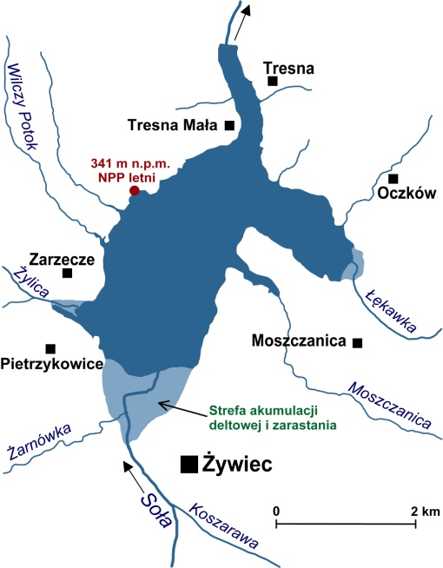

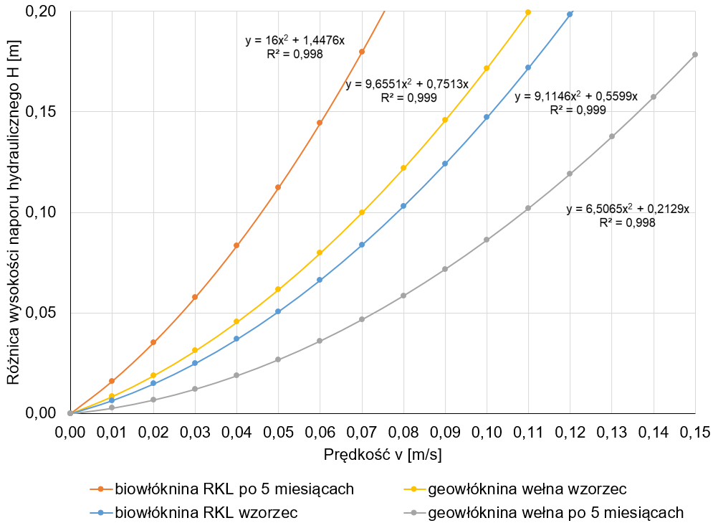
Rys. 1. Podpis rysunku w języku polskim.
Fig. 1. Podpis rysunku w języku angielskim.

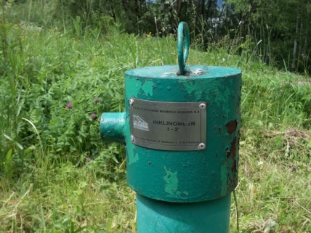
Rys. 2. Podpis zdjęcia w języku polskim (fot. A. Jaguś).
Fig. 2. Podpis zdjęcia w języku angielskim (photo by A. Jaguś).

4. WNIOSKI lub PODSUMOWANIE lub UWAGI KOŃCOWE

- Jeśli wybrano wnioski, to należy je wypunktować.
- Wnioski należy wypunktować.
- Wnioski należy wypunktować.
- Wnioski należy wypunktować.

Podziękowania (opcjonalnie)
Informacja od autora.

LITERATURA
Spis wykorzystanych materiałów wykonujemy alfabetycznie, bez numeracji, według poniższych przykładów. Spisu nie dzielimy na pozycje książkowe, artykuły itd.

Przykłady dla książek
Bałus S., Boros-Meinike D., Drzyżdżyk W., Fiedler K., Olszewski A., Osuch-Chacińska L., Ryżak R., Stanach-Bałus K. 2007. Kaskada rzeki Soły – Zbiorniki Tresna, Porąbka, Czaniec. Seria Monografie Budowli Hydrotechnicznych w Polsce. IMGW, RZGW w Krakowie, Warszawa.
Gołdyn R., Messyasz B. 2008. Stan jakości wód i możliwości rekultywacji Jeziora Durowskiego. Wydział Biologii Uniwersytetu im. Adama Mickiewicza w Poznaniu, Poznań.
Moore J., Ramamoorthy S. 1984. Heavy metals in natural waters. Springer-Verlag, Berlin.

Przykłady dla rozdziałów
Dmitruk U., Kloze J., Sieinski E. 2012. Zamulenie polskich zbiorników retencyjnych – diagnoza stanu i proponowane przeciwdziałania. [W:] Zrównoważone gospodarowanie zasobami wodnymi oraz infrastrukturą hydrotechniczną w świetle prognozowanych zmian klimatycznych (red. W. Majewski, T. Walczykiewicz). IMGW PIB, Warszawa, 161–229.
Nowicki Z., Sadurski A. 2007. Regionalizacja wód podziemnych Polski w świetle przepisów Unii Europejskiej. [W:] Hydrogeologia regionalna Polski Tom 1 (red. B. Paczyński, A. Sadurski). Państwowy Instytut Geologiczny, Warszawa, 95–105.

Przykłady dla artykułów
Carpenter S.R., Kitchell J.F., Hodgson J.R. 1985. Cascading trophic interactions and lake productivity. BioScience, 35, 634–639.
Czamara A., Grześków L. 2007. Ocena skuteczności działania zbiornika wstępnego w Mściwojowie. Inżynieria Ekologiczna, 18, 270–271.
Lincheva S., Todorova Y., Topalova Y. 2014. Long-term assessment of the self-purification potential of a technologically managed ecosystem: the Middle Iskar cascade. Biotechnology & Biotechnological Equipment, 28, 3, 455–462.

Przykłady dla maszynopisów
Buczek D. 2014. Zanieczyszczenie wód podziemnych na obszarze Beskidów. Praca magisterska. Akademia Techniczno-Humanistyczna w Bielsku-Białej – Wydział Nauk o Materiałach i Środowisku, Bielsko-Biała (maszynopis).
Leszczyński W., Mroziński J. (wraz z zespołem) 2010. Badania zmian pojemności zbiornika Tresna – zadanie „Przeciwdziałanie degradacji polskich zbiorników retencyjnych”. Ośrodek Technicznej Kontroli Zapór IMGW, Warszawa (maszynopis).
Rozporządzenie Rady Ministrów z dnia 12 lutego 2020 r. w sprawie przyjęcia „Programu działań mających na celu zmniejszenie zanieczyszczenia wód azotanami pochodzącymi ze źródeł rolniczych oraz zapobieganie dalszemu zanieczyszczeniu”. Dz.U. 2020, poz. 243.

Przykłady dla materiałów internetowych
Rejestr Środków Ochrony Roślin. Witryna Ministerstwa Rolnictwa i Rozwoju Wsi https://www.gov.pl/web/rolnictwo/rejestr-rodkow-ochrony-roslin (dostęp 18 XII 2021 r.).
Wyrostkiewicz R. 2020. Glifosat i Roundup w kaszy! Szokujące badania. Zobacz listę firm! Witryna https://swiatrolnika.info/glifosat-roundup-kasza (dostęp 18 XII 2021 r.).

